Statikus struktúra diagramok
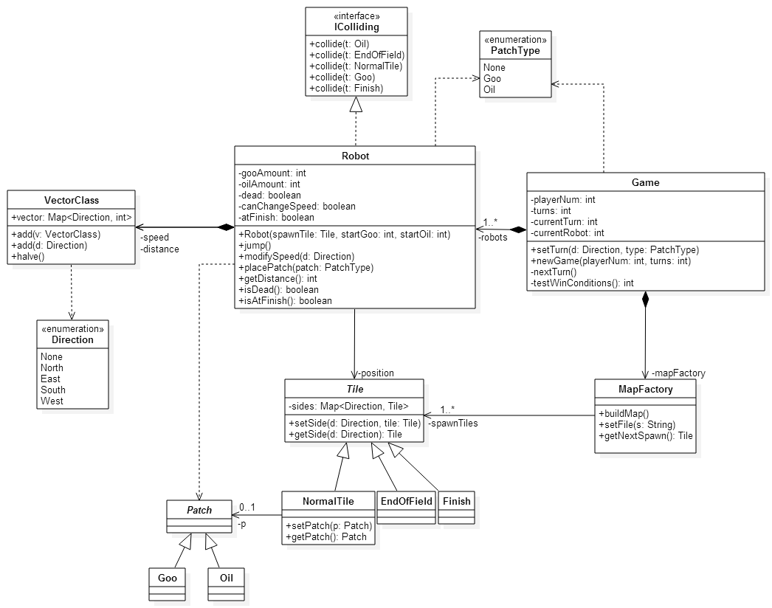

Osztályok leírása

EndOfField

Felelősség
Ezen a mezőn nincsen talaj, amire landolni tudna a jármű. Így ha ilyenre lép a körében egy játékos, akkor az kiesik a játékból.

Ősosztályok
Tile

Interfészek

Attribútumok

Metódusok

FieldObject (absztrakt)

Felelősség
Ez az osztály az őse minden olyan objektumnak, ami mezőn helyezkedhet el. (Robotok, foltok)

Ősosztályok

Interfészek

Attribútumok
Tile position: Azt a mezőt tárolja, amelyen az objektum elhelyezkedik.

Metódusok
Tile getPosition(): Visszaadja azt a Tile-t amin elhelyezkedik az Objektum.
void setPosition(Tile t): Az objektumot elhelyezi a paraméterként megadott mezőre.

Finish

Felelősség
Ezen a mező annyit tud, hogy van rajta talaj, rá lehet ugrani, és ha a robot ezen e mezőn fejezi be a körét, akkor megnyerte a játékot.

Ősosztályok
Tile

Interfészek

Attribútumok

Metódusok

Game

Felelősség
A program inicializálása, új játék indítása, valamint annak levezénylése. A játékosok számának, robotjainak nyilvántartása, valamint egyéb a játékmenethez köthető információk tárolása, kezelése.

Ősosztályok

Interfészek

Attribútumok
- int playerNum: A játékosok száma a legutóbb indított játékban. A pályára ennyi robot fog kerülni a játék elején.
- int turns: A maximálisan megengedett körök száma. Amennyiben ezt elérjük, a játéknak vége, és a legnagyobb távolságot megtett robot tulajdonosa nyer.
- int currentTurn: A jelenlegi kör száma. (Vagyis az eddig eltelt körök száma.)
- int currentRobot: Annak a robotnak a száma, amelynek éppen az irányítását végzik.
- Vector<Robot> robots: A játék alatt a játékosok által irányítható robotok listája.
- MapFactory mapFactory: A pálya betöltését végző objektum.
- Vector<IUpdateable> updateables: Azon objektumok listája, amelyeken a kör végén valamilyen esemény zajlik le.
- Vector<MovableFieldObject> moveableFieldObjects: A léptetésre képes objektumok tárolására szolgál.
- Vector<IUpdateable> deadObjects: Ha egy objektumot törlésre kerülne, akkor bekerül ebbe a listába.
- int janitorSpawnInterval: Ez mondja meg, hogy hány körönként legyenek új takarítók lerakva.
- int janitorCount: Ez azt tárolja, jelenleg hány takarító robot van a pályán.

Metódusok
- void setTurn(Direction d, PatchType type): A jelenleg soronlévő robot sebességének módosítása és a lerakandó folt típusának beállítása annak modifySpeed és placePatch nevű függvényeinek meghívásával.
- void newGame(int playerNum, int turns): Új játék indítása. Beállítja a maximálisan megengedett körök számát (turns), játékosok számát (playerNum), létrehozza az azokhoz tartozó robotokat, valamint betölteti és inicializáltatja a pályát a mapFactory objektummal.
- void nextTurn(): A kör végén hívódik meg, elvégzi a kör végi módosításokat, lépteti a robotokat, olajfoltokat szárítja.
- int testWinConditions(): Megvizsgálja, hogy valamelyik robot teljesítette-e a győzelem valamely feltételét é visszatér a győztes robot indexével. Emellett a halott robotokat eltávolítja a játékból.
- void spawnJanitor(): Elhelyez egy takarító robotot a pályán.
- void eraseDeadObjects(): A deadObjects lista elemeit törli ki.

Goo

Felelősség
Ez a ragacs osztálya, ha ilyen mezőre érkezik a robot, akkor elveszti sebességének a felét.

Ősosztályok
Patch

Interfészek

Attribútumok
float maxDurability {readOnly}: Csak olvasható érték, ami azt tárolja a ragacs hány ugrás elteltével kopik le a pályáról.

Metódusok

IAcceptor (interfész)
      - Felelősség
Visitor mintán alapuló interfész biztosítása azon osztályoknak, melyek interakcióba kerülhetnek a mezőkkel.
      - Ősosztályok

Metódusok
Az alábbi metódust a leszármazott osztályoknak kell megvalósítaniuk, és az itt megadott helyzet kezelését hivatottak megoldani.
- void accept(IColliding colliding): A megadott collide-nak megfelelő objektumra hívódik meg és végzi el a kívánt funkciót.

IColliding (interfész)

Felelősség
Visitor mintán alapuló interfész biztosítása azon osztályoknak, melyek interakcióba kerülhetnek a mezőkkel.

Ősosztályok

Metódusok
Az alábbi metódusokat a leszármazott osztályoknak kell megvalósítaniuk, és az itt megadott helyzetek kezelését hivatottak megoldani.
- void collide(Oil t): Viselkedés leírása, amennyiben a robot olajfoltra lépett.
- void collide(EndOfField t): Viselkedés leírása, amennyiben a robot olyan mezőre lépett, amely már nem tartozik azon részhez, amin érvényesen haladhat.
- void collide(NormalTile t): Viselkedés leírása, amennyiben a robot szabad mezőre lépett.
- void collide(Goo t): Viselkedés leírása, amennyiben a robot ragacsra lépett.
- void collide(Finish t): Viselkedés leírása, amennyiben a robot a pálya végét (célt) jelző mezőre lépett.
- void collide(Robot r): Viselkedés leírása, amennyiben a robot egy másik robotra lépett.
- void collide(JanitorRobot r): Viselkedés leírása, amennyiben a robot egy takarító robotra lépett.

IUpdateable (interfész)
      - Felelősség
Ez az interfész biztosítja, hogy a Game osztály figyelni tudja, hogy mely objektumok változtatják állapotukat a kör végén.
      - Ősosztályok

Metódusok
Az alábbi metódust a leszármazott osztályoknak kell megvalósítaniuk, és az itt megadott helyzet kezelését hivatottak megoldani.
- UpdateReturnCode update(): A meghívó objektum beregisztrálja magát a Game osztálynál. Ezáltal ez később tudja, hogy ezen objektum létrejött.

JanitorRobot
- Felelősség
Gép által irányított kisebb robot. Feladata a pályán mindig a legközelebbi ragacs, vagy olajfolt megtalálása, elérése és feltakarítása.
- Ősosztályok
  - MoveableFieldObject
- Interfészek
  - IColliding
  - IUpdateable
  - IAcceptor
- Attribútumok
  - JanitorWorkState workState: A robot állapotát tárolja, hogy éppen mit csinál.
- Metódusok
  - searchNearestPatch(): Visszaadja a legközelebbi folt helyzetét.

MapFactory

Felelősség
Az eltárolt fájlnév alapján a pálya betöltése és inicializálása, az abban megadott kezdőpozíciók eltárolása.

Ősosztályok

Interfészek

Attribútumok
- Vector<Tile> spawnTiles: Azon mezők listája, amelyekről a robotok a játék elején elindulnak.

Metódusok
- void buildMap(): A megnyitott fájlban található adatok alapján felépíti a pályát.
- void setFile(String s): Megnyitja a megadott nevű pályafájlt, és bezárja az esetleg korábban megnyitottat.
- Tile getNextSpawn(): Visszaadja a pályához tartozó soronkövetkező kezdőpozíció mezejét.

MovableFieldObject (absztrakt)

Felelősség
Feladata a mozgatható objektumok egységbe zárása. (Robotok, takarítók)

Ősosztályok
FieldObject

Interfészek

Attribútumok

Metódusok
- void move ():Absztrakt függvény, melyet a leszármazott osztályoknak kell megvalósítaniuk az alapján, hogy az (?leszármazott?) objektum milyen módon végzi a pozíciójának megváltoztatását.

NormalTile

Felelősség
Ezen az általános mező, amire ugorhat a robot, és gond nélkül tovább is haladhat. Később erre kerülhet rá a ragacs, vagy az olaj.

Ősosztályok
Tile

Interfészek

Attribútumok
- Patch p: A mezőn található folt.
- Vector<IAcceptor> objects: Azon ütközésre képes objektumok listája amik ezen a mezőn vannak.

Metódusok
- void setPatch(Patch p): Beállítja a mezőn lévő foltot a megadott foltra.
- Patch getPatch(): Visszaadja a mezőn lévő foltot, vagy null-t.
- void addObject(IAcceptor o): A mezőhöz hozzáadja a paraméterül kapott objektumot. (Ez lehet robot, vagy takarító)
- void removeObject(IAcceptor o): A mezőről eltávolítja a paraméterül kapott objektumot. (Ez lehet robot, vagy takarító)

Oil

Felelősség
Ezen a mezőre rakható anyag, a robot sebességmódosító képességét veszi el, ha rálép a robot.

Ősosztályok
Patch

Interfészek
IUpdateable

Attribútumok
float maxDurability {readOnly}: Csak olvasható érték, ami azt tárolja az olaj hány kör elteltével szárad le a pályáról.

Metódusok

Patch (absztrakt)

Felelősség
Feladata a foltok egységbe zárása.

Ősosztályok
FieldObject

Interfészek

Attribútumok
- float durability: Az egyes foltnak az aktuális tartósságát tárolja.
- int cleanTime {readOnly}: Az az idő ami a folt feltakarításához szükséges a robotnak.

Metódusok
- float getDurability(): Visszaadja az aktuális folt tartósságát.
- float decDurabilityBy(float value): Csökkenti az adott folt tartósságát a megadott mennyiséggel.

Robot

Felelősség
A kezdőpozíciótól megtett távolságának, a sebességének, valamint ragacs- és olajkészletének nyilvántartása és módosítása szükség esetén. Az ugrás elvégzése és adott esetben a ragacs/olajfolt letevése eközben a jelenlegi pozícióra.

Ősosztályok
MoveableFieldObject

Interfészek
- IAcceptor
- IColliding
- IUpdateable

Attribútumok
- int gooAmount: A robotnál lévő ragacsok száma, melyket még a pályára letehet.
- int oilAmount: A robotnál lévő olajadagok száma, melyket még a pályára letehet.
- VectorClass speed: A robot jelenlegi sebessége.
- VectorClass distance: A robot által megtett össztávolság.
- boolean dead: Azt mutatja, hogy a robot halott-e. Amennyiben igen (értéke true), a robot nem léphet többször a jelenlegi játék alatt.
- boolean canChangeSpeed: Megmutatja, hogy lehetőség van-e megváltoztatni a robot sebességét a jelenlegi körben. (Ha nem, az értéke false.)
- boolean atFinish: Ez jelzi, ha a robot egy olyan mezőn van, amely Finish típusú. Ha az értéke true, az adott robot beért a célba, tehát nyert.

Metódusok
- Robot(Tile spawnTile, int startGoo, int startOil) (konstruktor): Inicializálja a robotot: Beállítja a pozícióját, valamint a ragacs- és olajkészletét a kapott értékek alapján.
- void collide(Oil t): A robot canChangeSpeed változóját false-ra állítja, ezzel megakadályozva hogy ebben a körben sebességváltoztatás lépjen érvénybe.
- void collide(EndOfField t): Ennek a függvénynek a meghívása azt jelenti, hogy a robot leesett. Beállítja a dead változó értékét true-ra.
- void collide(NormalTile t): A robot üres mezőn van, nem történik semmi különös. (Nincs hatása)
- void collide(Goo t): Lecsökkenti a robot sebességét a felére: Meghívja a robot speed változójának halve függvényét.
- void collide(Finish t): Amennyiben a robot Finish típusú mezőre lépett, nyert. Beállítja az atFinish nevű változó értékét true-ra.
- void jump(): Ugrik, azaz elvégzi a pozíciójának és a megtett távolságának módosítását, ezután meghívja a saját collide függvényét azzal a mezővel paraméterként, amire érkezett.
- void modifySpeed(Direction d): Módosítja a sebességét a paraméterében kapott irány szerinti egységvektorral, ha a canChangeSpeed változó értéke false.
- void placePatch(PatchType patch): Lehelyez maga alá egy a paraméterében meghatározott típusú foltot, úgy hogy kicseréli a maga alatt lévő mezőt a megfelelő típusúra a mező swapTile nevű függvényének meghívásával. Ezután csökkenti a megfelelő típusú foltból hátralévő készletének számát.
- int getDistance(): Visszaadja a kezdőpozíciótól megtett távolságot. Visszatérési értéke az eltárolt VectorClass distance változó alapján kerül kiszámolásra.
- boolean isDead(): Visszaadja az isDead nevű változó értékét.
- boolean isAtFinish(): Visszaadja az atFinish nevű változó értékét.

Tile (absztrakt)

Felelősség
A körülötte lévő szomszédos mezők nyilvántartása, saját cseréje esetén a pálya konzisztenciájának megtartása.

Ősosztályok

Interfészek
IAcceptor

Attribútumok
- Map<Direction, Tile> sides: A szomszédos mezők, ahol minden lehetséges irányhoz egy darab szomszéd tartozik.

Metódusok
- void setSide(Direction d, Tile t): Beállítja a megadott d irányban lévő szomszédját a t paraméterként kapott mezőre.
- Tile getSide(Direction d): Visszaadja a mező paraméterként kapott irányban lévő szomszédját.

VectorClass

Felelősség
Azon egységvektorok irányainak eltárolása, amelyeket egyenként felhasználva megkapunk egy a pályán navigációra használható vektort.

Ősosztályok

Interfészek

Attribútumok
- Map<Direction, int> vector: Azon egységvektorok iránya, melyekből a teljes vektor felépül. Az egyes irányokhoz egy szám van rendelve, ami megmutatja hogy hány egységet kell az adott irányba lépni.

Metódusok
- void add(VectorClass v): Hozzáadja a paraméterül kapott vektort ehhez, úgy hogy az abban található tároló elemeit hozzáadja a saját tárolójához. (Ez a függvény használandó a távolságvektor megváltoztatására.)
- void add(Direction d): Hozzáad egy paraméterül kapott irányú egységvektort a belső tárolójához, vagy amennyiben ez ellentétes irányú a tárolóban megtalálható vektorok egyikéhez képest, azt kiveszi a tárolóból. (Ez a függvény használandó a sebességvektor megváltoztatására.)
      - void halve(): Megfelezi a vektort: Az eltárolt egységvektorok számát lefelezi minden irányra
      - VectorClass average(VectorClass v1, VectorClass v2): Megkap két vektort, és ezek átlagát veszi.

